**1 - Fazer uma historia quadro a quadro do seu projeto.**

Tela 1

Tela 2

Tela 3

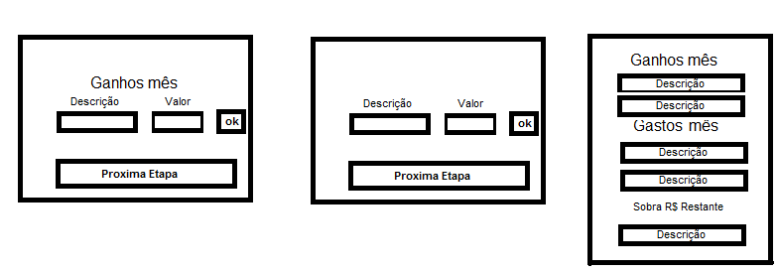

**2 - Tela a tela a descrição de cada uma.**

Na “Tela 1”, usuário irá inserir seus ganhos (remunerações) adquiridos durante o mês. Quando completadas todas as informações, ele pula pra próxima etapa.

Na “Tela 2”, usuário irá inserir seus gastos contraídos durante o mês. Quando completadas todas as informações, ele pula pra próxima etapa.

Por fim, na “Tela 3” há uma lista dos ganhos e gastos inseridos e do valor que sobra da subtração de ganhos – gastos.

**3 - Descrever quais são os personagens da historia.**

História terá ganhos, gastos e saldo restante.

**4 - Qual é o perfil do teu usuario.**

As pessoas que não conseguem fazer uma boa administração financeira. No fim do mês é possível perceber com quanto a pessoa gasta e em que coisas. Tendo assim a dimensão de gastos desnecessários e de onde pode efetuar cortes pra investir em algo deveras importante.

**5 - O que o sistema ira fazer**

Sistema irá trazer telas nas quais os usuários podem inserir dados com sua remuneração mensal e seus gastos. Usuário pode assim inserir dia-a-dia seus gastos e no fim ter uma noção completa de onde aplica seu salário.